HỌC VIỆN CÔNG NGHỆ BƯU CHÍNH VIỄN THÔNG
KHOA CÔNG NGHỆ THÔNG TIN I
BỘ MÔN LẬP TRÌNH HƯỚNG ĐỐI TƯỢNG



CHỦ ĐỀ: HỆ THỐNG QUẢN LÝ HỒ SƠ SỨC KHỎE CÁ NHÂN VÀ GIA ĐÌNH (EHR)

Giảng viên hướng dẫn | : Đỗ Thị Liên
Họ và tên sinh viên | : Lê Quang Thu - B23DCCE091
Bùi Nguyễn Thái An - B23DCCE001
Nguyễn Phú Đại - B23DCVT071
Đinh Thành Công – B23DCCE013
Trần Đình Hiếu – B23DCCE034
Nhóm lớp  Nhóm bài tập | : 03  : 05

Hà Nội – 2025


LỜI NÓI ĐẦU
Trong bối cảnh dữ liệu y tế ngày càng lớn và nhu cầu theo dõi sức khỏe cá nhân tăng cao, việc lưu trữ thông tin bệnh án bằng sổ giấy, hình chụp rời rạc hoặc ghi nhớ thủ công không còn phù hợp. Người dùng rất dễ bị thất lạc kết quả xét nghiệm, quên lịch tái khám, bỏ lỡ lịch tiêm chủng hoặc uống thuốc không đúng giờ.
Hệ thống Electronic Health Record (EHR) được xây dựng nhằm số hóa toàn bộ thông tin sức khỏe của cá nhân và các thành viên trong gia đình, giúp người dùng quản lý bệnh án, dị ứng, đơn thuốc, lịch hẹn, tiêm chủng và tài liệu y tế một cách tập trung, an toàn và dễ tra cứu.
Trong môn học Lập trình Hướng đối tượng, nhóm chúng em lựa chọn đề tài “Hệ thống quản lý hồ sơ sức khỏe cá nhân và gia đình” để vận dụng các kiến thức về OOP, làm việc với cơ sở dữ liệu MySQL, lập trình giao diện Java Swing và tổ chức mã nguồn theo kiến trúc nhiều lớp. Qua project này, nhóm rèn luyện quy trình từ phân tích yêu cầu, thiết kế mô hình dữ liệu, thiết kế lớp, cho tới cài đặt và kiểm thử chức năng.

1. GIỚI THIỆU VỀ KỸ THUẬT VÀ CÔNG NGHỆ

1.1 Ngôn ngữ Java
Java là ngôn ngữ lập trình hướng đối tượng, đa nền tảng, chương trình được biên dịch thành bytecode và chạy trên máy ảo JVM. Java hỗ trợ đầy đủ các tính chất OOP (đóng gói, kế thừa, đa hình, trừu tượng), cùng hệ sinh thái thư viện phong phú, phù hợp để xây dựng ứng dụng desktop kết nối cơ sở dữ liệu. Cơ chế quản lý bộ nhớ tự động (garbage collector) giúp giảm thiểu rò rỉ bộ nhớ và tăng tính ổn định của ứng dụng.

1.2 Java Swing
Java Swing là bộ thư viện giao diện đồ họa (GUI) trong Java, xây dựng trên nền tảng AWT nhưng các thành phần đều thuần Java. Swing cung cấp nhiều component như JFrame, JPanel, JButton, JTable, JLabel, JTextField, JComboBox, giúp xây dựng giao diện ứng dụng EHR với các màn hình: Đăng nhập, Đăng ký, Trang chủ, Quản lý thành viên gia đình, Chi tiết hồ sơ, Đặt lịch hẹn, Quản lý thuốc, Tiêm chủng, Tài liệu và Thông báo. Dự án sử dụng thêm thư viện bố cục (MigLayout) để giao diện gọn gàng, dễ nhìn và dễ mở rộng.

1.3 MySQL và JDBC
Hệ quản trị cơ sở dữ liệu được sử dụng là MySQL, hỗ trợ tốt cho ứng dụng sinh viên: dễ cài đặt, hỗ trợ SQL chuẩn, có công cụ trực quan như phpMyAdmin, MySQL Workbench. Ứng dụng kết nối tới MySQL thông qua thư viện MySQL Connector/J (JDBC driver). Lớp JDBCUtil đóng gói thông tin kết nối, bao gồm URL, user, password, và cung cấp phương thức lấy Connection để các lớp DAO sử dụng. Nhờ đó, phần giao diện không cần quan tâm đến chi tiết kết nối cơ sở dữ liệu.

2. GIỚI THIỆU VỀ PROJECT

2.1 Mục tiêu
Xây dựng một ứng dụng desktop giúp người dùng quản lý tập trung thông tin sức khỏe của bản thân và các thành viên trong gia đình. Ứng dụng hỗ trợ: quản lý tài khoản người dùng, quản lý thành viên gia đình, theo dõi tiền sử bệnh, dị ứng, đơn thuốc, lịch uống thuốc, lịch hẹn khám bệnh, lịch tiêm chủng và tài liệu y tế. Bên cạnh đó, hệ thống cung cấp trung tâm thông báo nhắc lịch uống thuốc, tiêm chủng và các cuộc hẹn sắp đến. Dự án hướng tới việc áp dụng đầy đủ bốn tính chất OOP và tổ chức mã nguồn rõ ràng, dễ mở rộng và bảo trì.

2.2 Đối tượng sử dụng
Đối tượng sử dụng chính là các cá nhân và gia đình muốn lưu trữ và theo dõi hồ sơ sức khỏe lâu dài. Người dùng có thể là bố mẹ muốn quản lý lịch tiêm chủng cho con nhỏ, người có bệnh mãn tính cần theo dõi lịch uống thuốc và tái khám định kỳ. Trong tương lai có thể mở rộng cho nhân viên y tế hoặc phòng khám sử dụng để quản lý hồ sơ bệnh nhân theo hộ gia đình.

2.3 Phạm vi
Hệ thống tập trung vào các chức năng quản lý dữ liệu cơ bản cho quy mô hộ gia đình, bao phủ các nhóm dữ liệu chính: người dùng (Users), thành viên gia đình (Family_Members), bệnh viện (Hospitals), khoa (Departments), bác sĩ (Doctors), lịch hẹn (Appointments), tiền sử bệnh (Medical_History), dị ứng (Allergies), đơn thuốc (Prescriptions, Prescription_Details), thuốc (Medications), lịch uống thuốc (Medication_Schedule), hồ sơ tiêm chủng (Vaccination_Records), tài liệu y tế (Documents) và thông báo (Notifications). Giao diện là ứng dụng desktop Java Swing kết nối tới cơ sở dữ liệu MySQL cục bộ, sử dụng dữ liệu mẫu được nạp từ các file script SQL.

3. PHÂN TÍCH YÊU CẦU

3.1 Các tác nhân
Hệ thống có ba nhóm tác nhân chính:
- Guest: người dùng chưa đăng nhập, chỉ có thể đăng ký tài khoản mới.
- User: người dùng đã đăng nhập, là chủ tài khoản gia đình, có quyền quản lý hồ sơ sức khỏe cho bản thân và các thành viên.
- Admin (logic): người quản trị cơ sở dữ liệu, chịu trách nhiệm tạo dữ liệu gốc như danh sách bệnh viện, khoa, bác sĩ, cấu trúc bảng và các script SQL.
Trong phiên bản hiện tại, Admin chủ yếu thao tác trực tiếp trên cơ sở dữ liệu, chưa có giao diện riêng.

3.2 Yêu cầu chức năng
YC1: Xác thực và quản lý người dùng
- Đăng ký tài khoản với thông tin cần thiết (CCCD, họ tên, mật khẩu). Mật khẩu được băm trước khi lưu vào cơ sở dữ liệu.
- Đăng nhập bằng CCCD và mật khẩu, kiểm tra trùng khớp với dữ liệu băm trong bảng Users.
- Tự động tạo bản ghi thành viên "Bản thân" trong bảng Family_Members khi người dùng đăng ký thành công.
YC2: Quản lý gia đình
- Xem danh sách các thành viên gia đình của một tài khoản.
- Thêm, sửa, xóa thông tin thành viên: họ tên, ngày sinh, giới tính, quan hệ, CCCD.
- Mở trang chi tiết hồ sơ khi người dùng chọn một thành viên.
YC3: Quản lý tiền sử bệnh và dị ứng
- Thêm các bệnh đã hoặc đang mắc, lưu chẩn đoán, ngày phát hiện, mức độ, ghi chú.
- Quản lý danh sách dị ứng theo loại (thuốc, thức ăn, môi trường), mức độ và mô tả.
- Hiển thị cảnh báo trực quan cho các dị ứng ở mức độ cao.
YC4: Đặt và quản lý lịch hẹn
- Quy trình đặt lịch 3 bước: chọn thành viên, chọn bệnh viện/khoa, chọn bác sĩ và thời gian.
- Lưu cuộc hẹn vào bảng Appointments, cho phép xem danh sách cuộc hẹn, hủy hoặc cập nhật trạng thái.
YC5: Quản lý đơn thuốc và lịch uống thuốc
- Xem danh sách đơn thuốc gắn với từng cuộc hẹn trong bảng Prescriptions.
- Xem chi tiết thuốc trong đơn (Prescription_Details): tên thuốc, liều dùng, số lần/ngày, thời gian uống.
- Hiển thị lịch uống thuốc tổng hợp cho từng thành viên từ bảng Medication_Schedule.
YC6: Quản lý tiêm chủng
- Lưu các mũi tiêm đã thực hiện: loại vắc xin, ngày tiêm, nơi tiêm.
- Hỗ trợ theo dõi lịch tiêm nhắc lại trong tương lai.
YC7: Quản lý tài liệu y tế
- Cho phép lưu thông tin file tài liệu y tế .
- Gắn tài liệu với từng thành viên để dễ tra cứu.
YC8: Trung tâm thông báo
- Tạo và lưu thông báo dựa trên lịch hẹn, lịch uống thuốc, lịch tiêm.
- Hiển thị danh sách thông báo chưa đọc và đã đọc, giúp người dùng không bỏ lỡ các mốc quan trọng.

3.3 Yêu cầu phi chức năng
- Bảo mật: mật khẩu người dùng được băm, hạn chế truy cập trái phép. Dữ liệu nhạy cảm chỉ hiển thị cho đúng chủ tài khoản.
- Tính toàn vẹn dữ liệu: các bảng có khóa chính, khóa ngoại rõ ràng, đảm bảo mối quan hệ giữa User, FamilyMember, Appointment, Prescription,...
- Hiệu năng: dữ liệu truy vấn chủ yếu theo khóa chính hoặc khóa ngoại, phù hợp với quy mô hộ gia đình.
- Khả năng mở rộng: mã nguồn được chia thành các module (người dùng, gia đình, lịch hẹn, thuốc, tiêm chủng, tài liệu, thông báo), dễ bổ sung tính năng mới.
- Khả năng sử dụng: giao diện tiếng Việt, đơn giản, bố cục rõ ràng, phù hợp với người dùng không chuyên về công nghệ.

4. PHÂN TÍCH VÀ THIẾT KẾ RA LỚP

4.1 Xác định các lớp
Hệ thống được chia thành các nhóm lớp chính như sau:
a) Nhóm lớp thực thể (Entity):
- User: thông tin tài khoản người dùng.
- FamilyMember: thông tin hồ sơ từng thành viên gia đình.
- Hospital: thông tin bệnh viện.
- Department: thông tin khoa trong bệnh viện.
- Doctor: thông tin bác sĩ.
- MedicalHistory: tiền sử bệnh.
- Allergy: thông tin dị ứng.
- Appointment: cuộc hẹn khám bệnh.
- Medication: danh mục thuốc.
- Prescription: đơn thuốc.
- PrescriptionDetail: chi tiết thuốc trong đơn.
- VaccinationRecord: lịch sử tiêm chủng.
- MedicationSchedule: lịch uống thuốc.
- Document: tài liệu y tế.
- Notification: thông báo.
b) Nhóm lớp DAO/Service:
- Các lớp như UserDao, FamilyMemberDao, AppointmentDao, MedicationDao, PrescriptionDao,... chịu trách nhiệm truy xuất dữ liệu từ cơ sở dữ liệu, sử dụng JDBCUtil để mở/đóng kết nối.
c) Nhóm lớp tiện ích (Utility):
- JDBCUtil: quản lý kết nối cơ sở dữ liệu.
- Một số lớp khác có thể dùng để xử lý thời gian, kiểm tra dữ liệu đầu vào, v.v.
d) Nhóm lớp giao diện (GUI):
- LoginFrame, RegisterFrame, HomeFrame, FamilyMembersFrame, MemberDetailsFrame và các frame/dialog khác cho từng chức năng.

4.2 Thuộc tính và phương thức
Ví dụ lớp User:
- Thuộc tính: id, username, hashedPassword, createdAt.
- Phương thức: các getter/setter; phương thức kiểm tra mật khẩu so với chuỗi được băm.
Ví dụ lớp FamilyMember:
- Thuộc tính: id, userId, fullName, dateOfBirth, gender, relation.
- Quan hệ: 1-n với MedicalHistory, Allergy, Appointment, VaccinationRecord, Document, MedicationSchedule.
Ví dụ lớp Appointment:
- Thuộc tính: id, memberId, doctorId, hospitalId, departmentId, appointmentTime, status.
- Phương thức: kiểm tra cuộc hẹn còn ở tương lai, sinh chuỗi nội dung ngắn gọn cho thông báo.
Ví dụ lớp Notification:
- Thuộc tính: id, userId, type, title, message, scheduledTime, isRead.
- Phương thức: đánh dấu thông báo đã đọc.

4.3 Quan hệ giữa các lớp
- Quan hệ kết hợp (Association):
+ User (1) - (n) FamilyMember.
+ FamilyMember (1) - (n) MedicalHistory, Allergy, Appointment, VaccinationRecord, Document, MedicationSchedule.
+ Appointment (n) - (1) Doctor, (n) - (1) Hospital, (n) - (1) Department.
+ Appointment (1) - (n) Prescription; Prescription (1) - (n) PrescriptionDetail.
- Quan hệ bao hàm (Composition):
+ FamilyMember bao hàm MedicalHistory, Allergy, VaccinationRecord (khi xóa thành viên thì xóa các bản ghi con).
+ Prescription bao hàm PrescriptionDetail.
- Kế thừa (Inheritance):
+ Các lớp giao diện kế thừa từ JFrame để sử dụng lại chức năng quản lý cửa sổ.
+ Có thể thêm một lớp BaseFrame làm lớp cha chung cho các frame.

4.4 Biểu đồ lớp UML
Biểu đồ lớp UML thể hiện các lớp User, FamilyMember, MedicalHistory, Allergy, Appointment, Doctor, Hospital, Prescription, PrescriptionDetail, VaccinationRecord, MedicationSchedule, Document, Notification và các mối quan hệ đã mô tả ở trên.
Link: https://online.visual-paradigm.com/share.jsp?id=343339323030352d31

5. KIẾN TRÚC HỆ THỐNG

5.1 Luồng dữ liệu
Luồng xử lý khi người dùng đặt lịch hẹn khám bệnh:
1. Giao diện (AppointmentFrame) hiển thị form cho người dùng chọn thành viên, bệnh viện, khoa, bác sĩ, ngày giờ và lý do khám.
2. Tầng Service/DAO nhận dữ liệu, kiểm tra hợp lệ và tạo đối tượng Appointment tương ứng.
3. Lớp JDBCUtil cung cấp Connection để DAO thực hiện câu lệnh INSERT vào bảng Appointments.
4. Cơ sở dữ liệu MySQL lưu bản ghi cuộc hẹn, sinh khóa chính.
5. Hệ thống tạo bản ghi Notification nhắc lịch hẹn.
6. Giao diện phản hồi cho người dùng (thông báo thành công, cập nhật danh sách cuộc hẹn).
Các chức năng khác như thêm dị ứng, thêm tiền sử bệnh, tải tài liệu, tạo lịch uống thuốc cũng tuân theo mô hình tương tự: GUI → Service/DAO → JDBCUtil → MySQL → GUI.

6. ÁP DỤNG NGUYÊN LÝ LẬP TRÌNH HƯỚNG ĐỐI TƯỢNG

6.1 Đóng gói (Encapsulation)
Các lớp thực thể như User, FamilyMember, Appointment, Notification đều khai báo thuộc tính ở mức private và cung cấp các phương thức getter/setter để truy cập. Điều này giúp che giấu thông tin bên trong đối tượng, tránh việc các lớp khác can thiệp trực tiếp.
Lớp JDBCUtil đóng gói thông tin kết nối cơ sở dữ liệu (URL, user, password) và cung cấp một phương thức chung để lấy Connection, giúp các lớp khác không cần biết chi tiết cấu hình kết nối.

6.2 Kế thừa (Inheritance)
Các màn hình giao diện như LoginFrame, HomeFrame, FamilyMembersFrame đều kế thừa từ lớp JFrame. Việc kế thừa giúp các lớp này sử dụng lại các phương thức và thuộc tính của JFrame, cũng như dễ dàng cấu hình kích thước, tiêu đề, cách hiển thị cửa sổ.
Nhóm có thể xây dựng một lớp BaseFrame kế thừa JFrame, cấu hình sẵn phông chữ, màu sắc, icon,... và cho các frame khác kế thừa BaseFrame để giảm lặp lại mã.

6.3 Đa hình (Polymorphism)
Đa hình thể hiện ở cả hai dạng:
- Đa hình tại thời điểm biên dịch (overloading): các lớp có thể có nhiều constructor hoặc nhiều phương thức cùng tên nhưng khác tham số.
- Đa hình tại thời điểm chạy (overriding): các lớp kế thừa có thể ghi đè phương thức từ lớp cha, ví dụ ghi đè toString() để hiển thị thông tin thân thiện trên các component giao diện.
Ngoài ra, các xử lý sự kiện trong Swing (actionPerformed, mouseClicked,...) cũng là ví dụ về đa hình ở thời gian chạy.

6.4 Trừu tượng (Abstraction)
Tầng Service/DAO cung cấp giao diện trừu tượng cho tầng giao diện. GUI chỉ cần gọi các phương thức như createAppointment(), getUpcomingAppointments(), addFamilyMember(), mà không cần biết chi tiết các câu lệnh SQL hay cấu trúc bảng.
Lớp JDBCUtil là ví dụ điển hình cho trừu tượng hóa việc kết nối cơ sở dữ liệu: các lớp khác chỉ cần gọi một phương thức chung mà không phải thao tác trực tiếp với driver, URL hay thông tin đăng nhập.

7. HÌNH ẢNH GIAO DIỆN
Phần này nhóm chèn các ảnh chụp màn hình giao diện thực tế của ứng dụng.
- Màn hình đăng nhập.
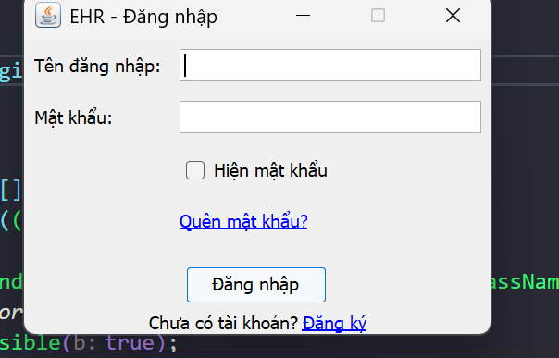
- Màn hình đăng ký.
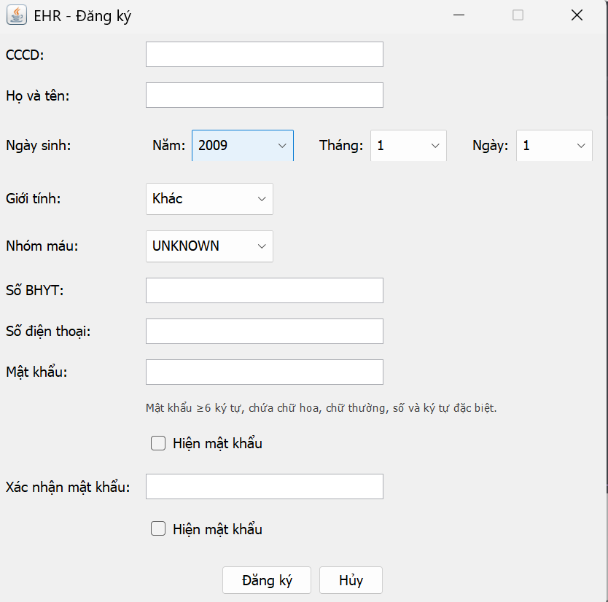
- Trang chủ sau khi đăng nhập.
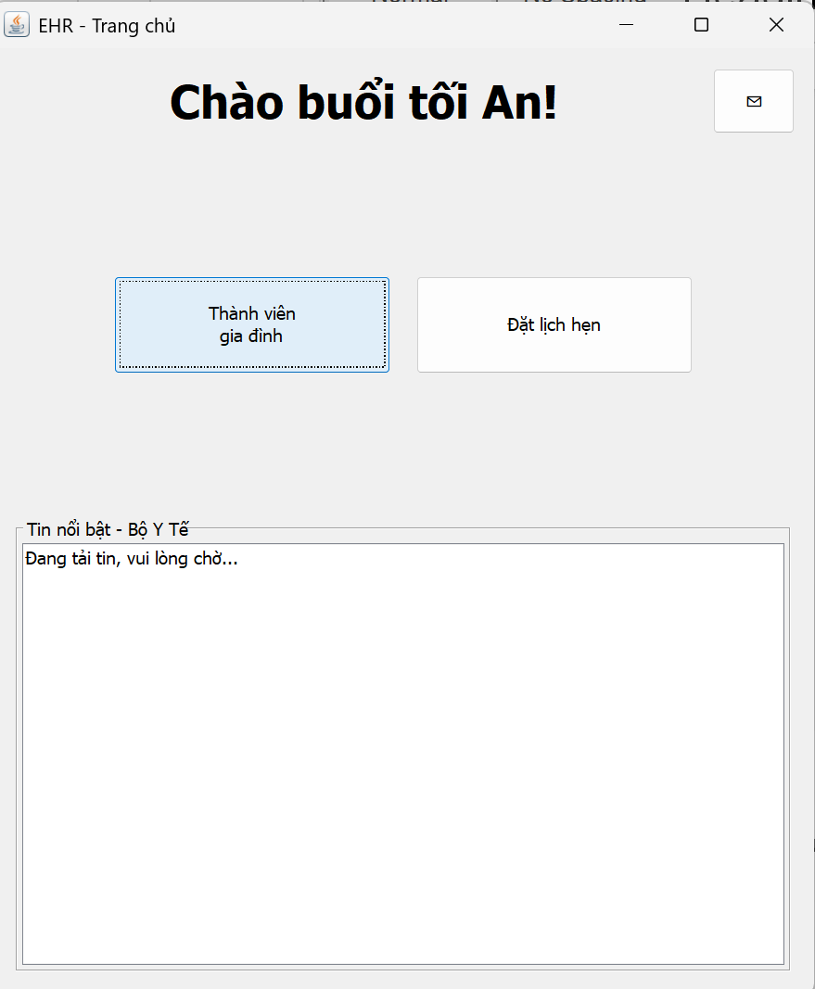
- Màn hình danh sách thành viên gia đình.
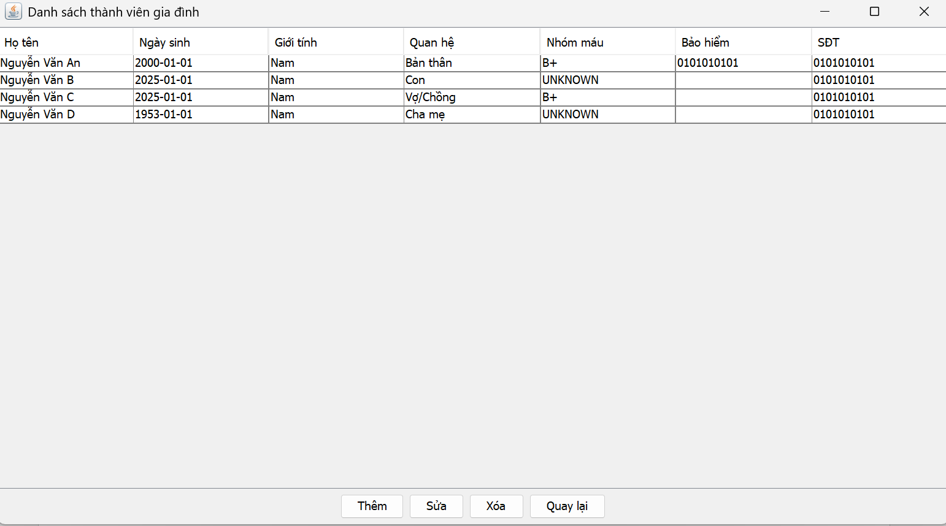
- Màn hình chi tiết hồ sơ một thành viên với các tab tiền sử bệnh, dị ứng, đơn thuốc, tiêm chủng, tài liệu.
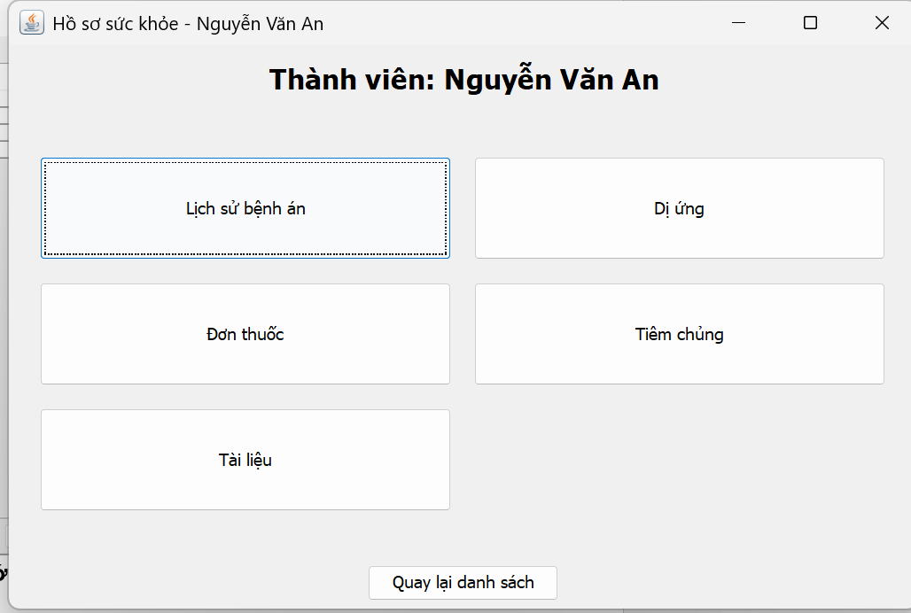
- Màn hình đặt lịch hẹn.
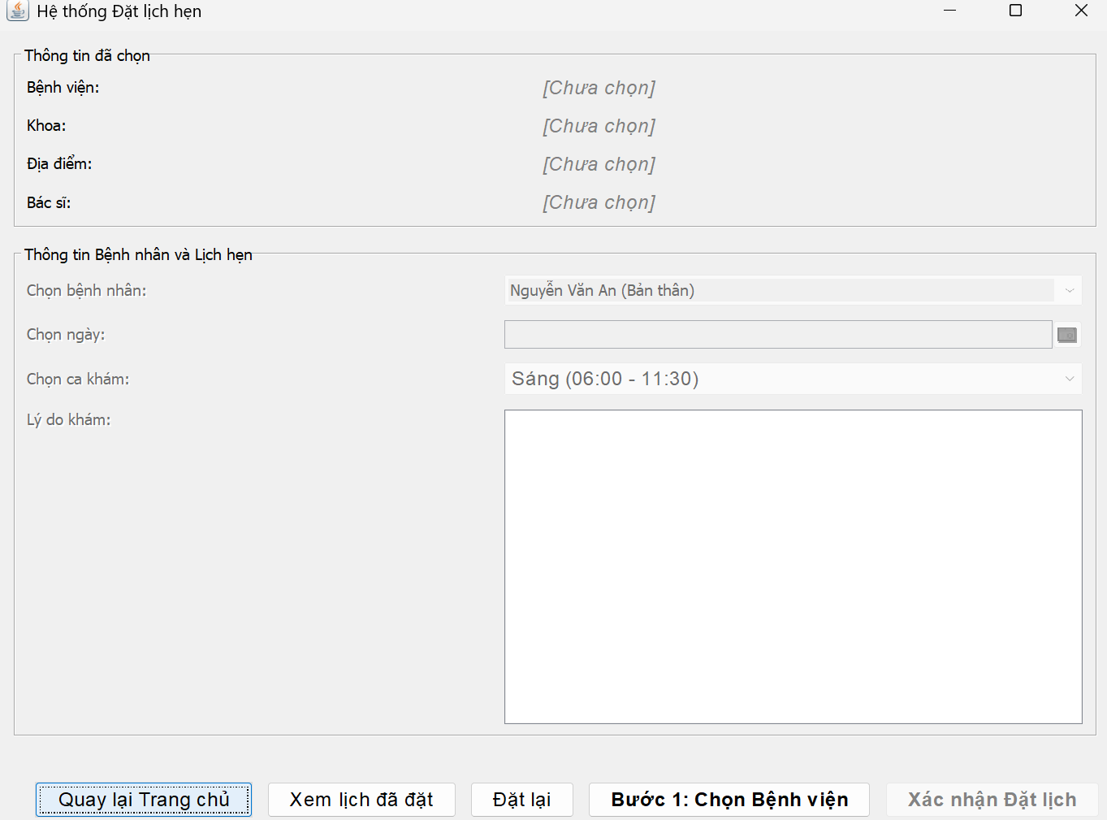
- Màn hình hòm thư thông báo.
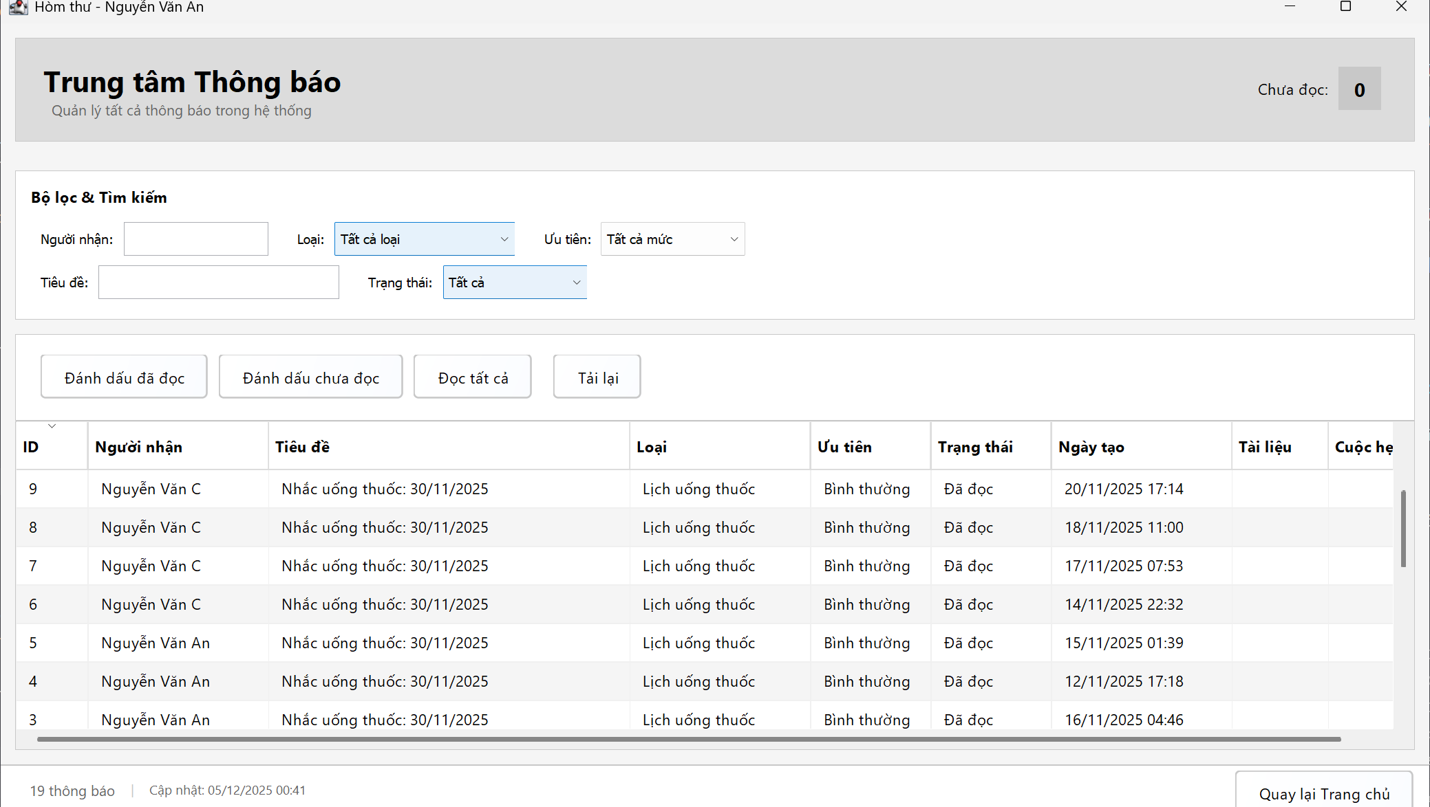

8. KẾT LUẬN VÀ HƯỚNG PHÁT TRIỂN
Dự án "Hệ thống quản lý hồ sơ sức khỏe cá nhân và gia đình" đã giúp nhóm sinh viên vận dụng kiến thức về lập trình hướng đối tượng, làm việc với cơ sở dữ liệu MySQL và xây dựng giao diện desktop bằng Java Swing. Hệ thống đáp ứng được các chức năng cơ bản như quản lý tài khoản, quản lý thành viên gia đình, lịch hẹn, đơn thuốc, tiêm chủng, tài liệu và thông báo.
Trong tương lai, hệ thống có thể được phát triển thêm các chức năng:
- Đồng bộ dữ liệu lên cloud để người dùng truy cập từ nhiều thiết bị.
- Tích hợp với hệ thống bệnh viện thực tế để lấy dữ liệu đơn thuốc, kết quả xét nghiệm tự động.
- Bổ sung biểu đồ theo dõi sức khỏe, thống kê lịch sử khám và dùng thuốc.
- Phát triển ứng dụng mobile để người dùng nhận thông báo tiện lợi hơn.
Nhóm hy vọng sản phẩm có thể trở thành bước khởi đầu cho một hệ thống quản lý hồ sơ sức khỏe hoàn chỉnh và hữu ích trong thực tế.

